Развивающая предметно- пространственная среда второй младшей группы.
При организации развивающей предметно-пространственной среды своей
группы учитывала требования ФГОС ДО. Важнейшими условиями является
соответствие объектов среды возрастным особенностям, потребностям детей и содержанию образовательной программы. Организация образовательного
пространства и разнообразие объектов среды моей группы обеспечивают:
активность детей в разных видах детской деятельности и проявление творчества; поддержку инициативы и самостоятельности детей в специфических для них видах деятельности; эмоциональное благополучие детей во взаимодействии с предметно-пространственным окружением; предоставляется возможность самовыражения детей. Образовательное пространство в группе создано таким образом, что дает возможность эффективно развивать индивидуальность каждого ребенка с учетом его склонностей, интересов, уровня активности.
Помещение разделено на центры активности, в каждом из которых содержится игры, достаточное количество материалов и пособий. Рабочая зона расположена таким образом, чтобы свет попадал с левой стороны. Столы для организованной совместной деятельности расположены в соответствии с нормами СанПина. Каждый стол и стул промаркирован в соответствии с ростом детей. Игрушки соответствуют педагогическим, эстетическим, техническим, санитарно-гигиеническим требованиям и требованиям безопасности. Помещение группы соответствует требованиям пожарной безопасности: в группе имеются датчики на случай появления задымления. Пространство группы постоянно трансформируется в зависимости от образовательной ситуации, в том числе от меняющихся интересов и возможностей детей.
Столы и стулья переставляются в зависимости от задуманной деятельности. Игры, пособия, мебель полифункциональны и пригодны для использования в разных видах деятельности; расположены в доступных для детей местах и используются по желанию детей; меняются в соответствии с календарно - тематическим планированием.
Игровой центр для девочек.
Основной целью является социализация детей, приобщение их к социокультурным нормам, традициям семьи, общества. В своей группе создали среду и условия для развития игровых качеств детей.
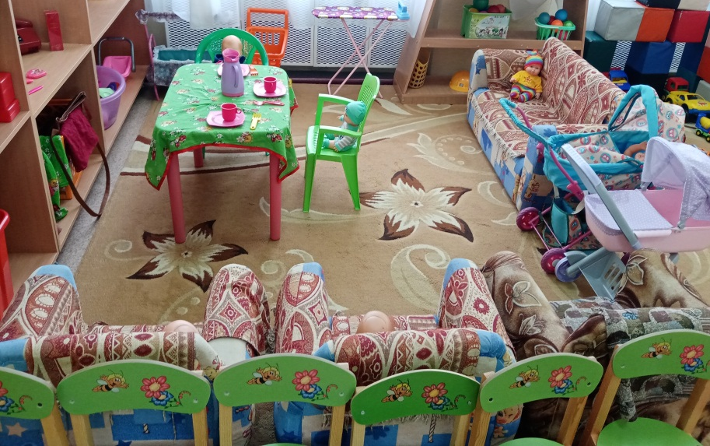

Центр сюжетно – ролевых игр.
Используются разные виды игр: дидактические, сюжетно-ролевые, настольно-печатные. Оборудование и пособия размещены таким образом, чтобы дети могли легко пользоваться им. Игровой материал находится в игровых модулях, дети по своему желанию могут выбирать и развернуть сюжет игры. Подобран и изготовлен материал для таких игр как «Магазин», «Больница», «Семья», «Аптека», «Зоопарк» и др.
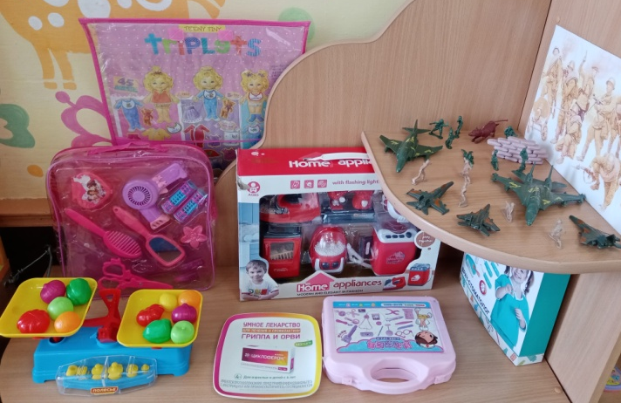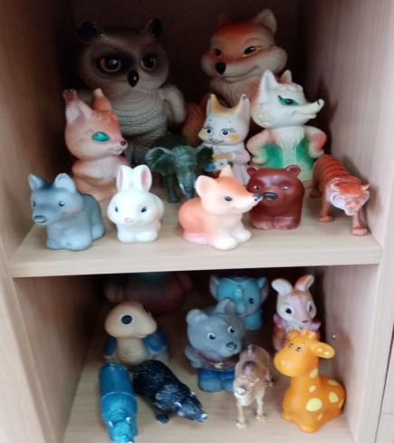

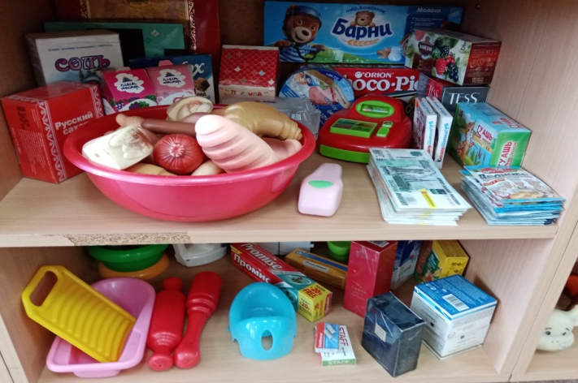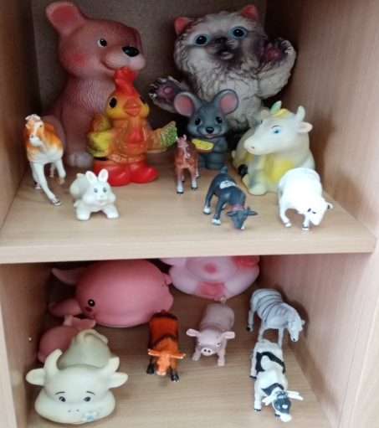

Уголок ряженья или «Салон красоты»
Уголок «ряженья» позволит ему изменять свой облик и наблюдать эти изменения, познавать себя, такого знакомого и незнакомого одновременно. Именно поэтому наши дети любят играть в «уголке ряженья». В нем как можно шире должны быть представлены многообразные атрибуты.

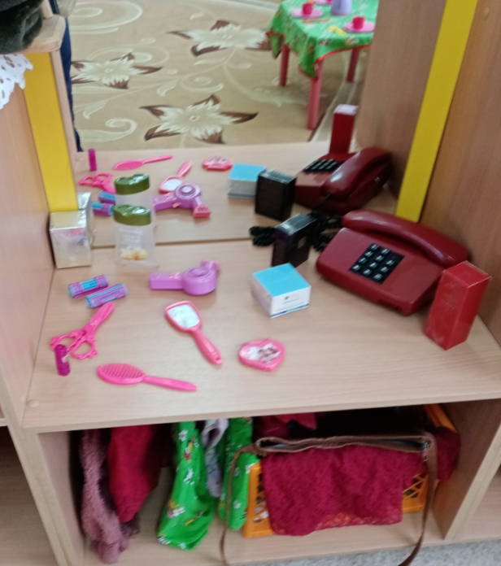

Уголок для мальчиков (конструктивный центр)
Целью конструктивной деятельности является развитие конструктивных и
художественных способностей детей. В дошкольном возрасте конструктивная деятельность имеет ряд особенностей: дети осваивают способы обследования предметов и способы создания конструкций гаражей для машин; познают конструктивные свойства деталей и материалов. Центр занимает немного пространства, мобилен.

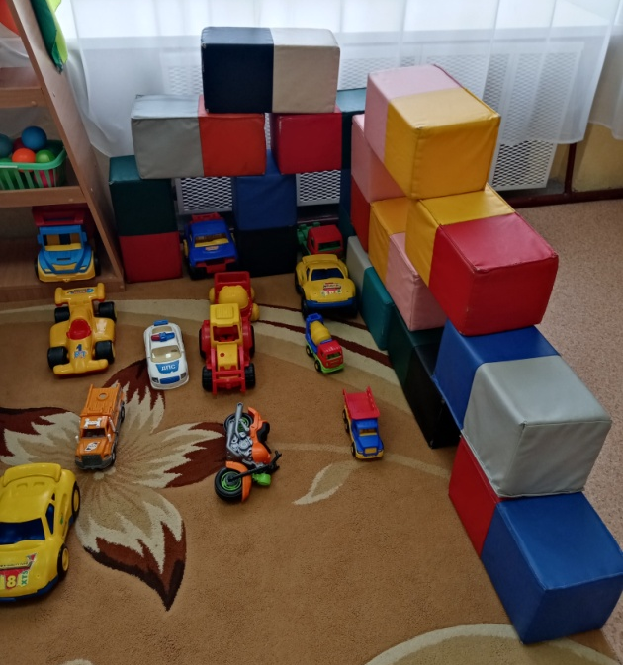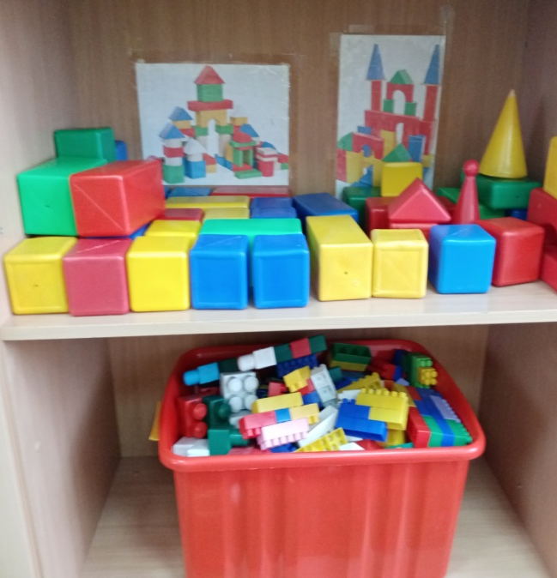
Двигательный центр
Создавая условия для реализации задач в этой области, основное внимание
уделила охране жизни и укрепления физического и психического здоровья детей. Для этого подобрали пособия для выполнения утренних гимнастик, атрибуты для подвижных игр, оборудования для профилактики плоскостопия.
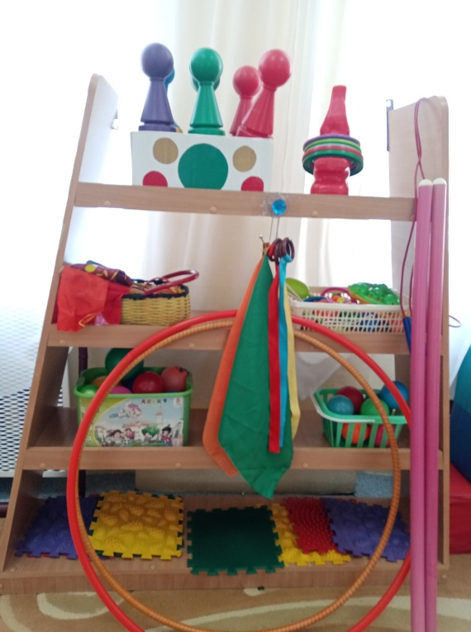

Центр «Пожарная безопасность!»
В этом центре мы поместили необходимые дидактические игры, иллюстрации, атрибуты, которые помогают детям в ознакомлении с правилами поведения при пожаре и нормами безопасного поведения.

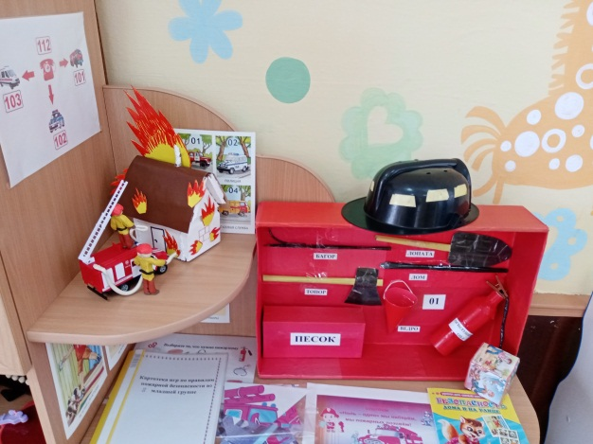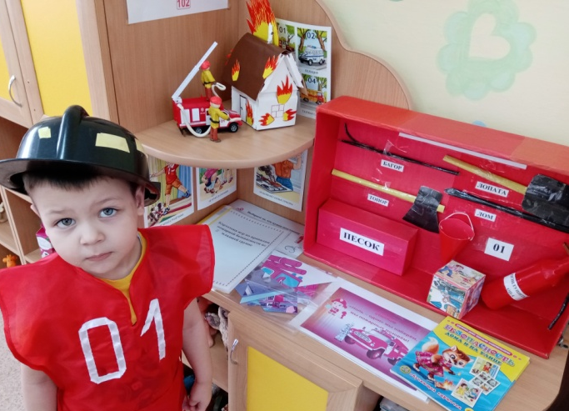

Центр ПДД
Оснащен необходимыми дидактическими играми, иллюстрациями,
атрибутами, что помогает детям в ознакомлении с правилами и нормами
безопасного поведения на дороге. Это всевозможные игрушки: транспортные средства, светофор, дорожные знаки и др.
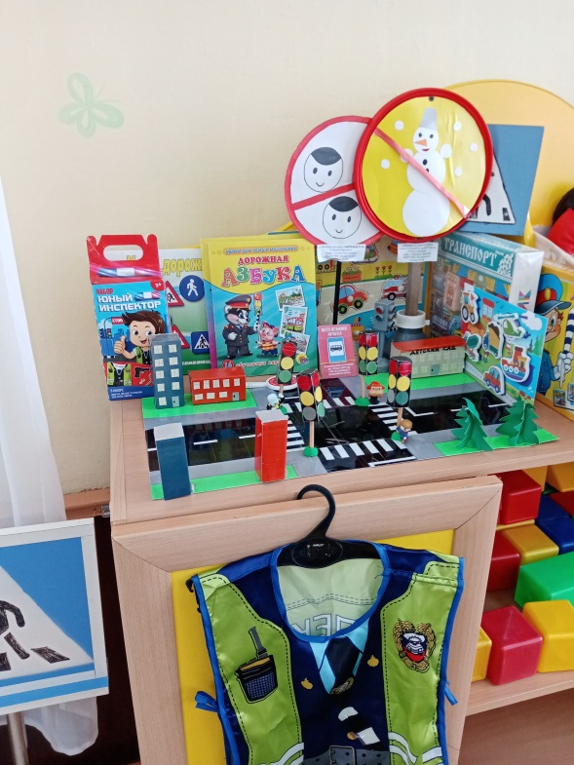
Центр математического и сенсорного развития
Центр организован для развития познавательной активности, логического
мышления. В центре расположены дидактические игр: на развитие математических представлений, логического мышления, сенсорного развития и т.д.
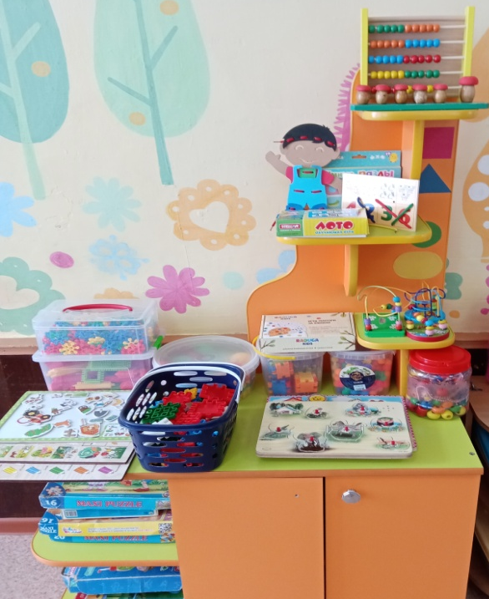

Центр «Народная игрушка»
Центр создан с целью ознакомления детей с русским народным творчеством. В нем расположены куклы, посуда, национальные игрушки, разные виды росписей и др.
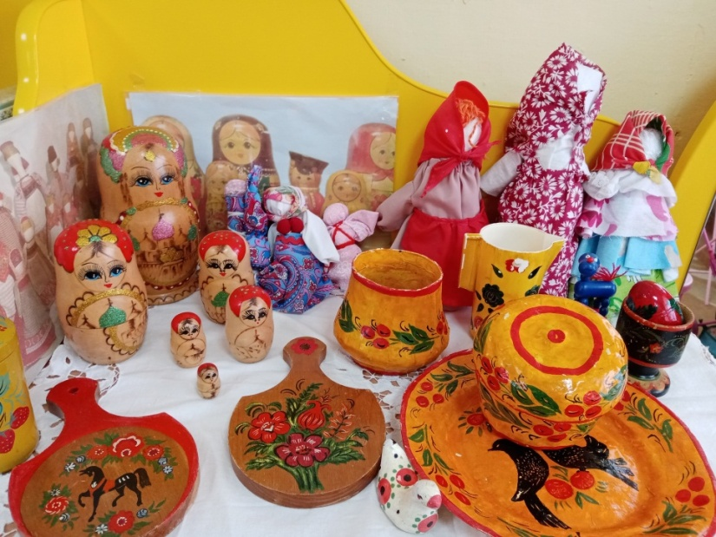

Театрализованный центр
Целью этого центра является развитие творческих способностей у детей,
развитие воображения, умения импровизировать. Все атрибуты располагаются так, чтобы детям было удобно их брать и пользоваться ими. В центре находятся различные виды театра: пальчиковый, настольный, плоскостной, би-ба-бо, маски для разыгрывания сценок.

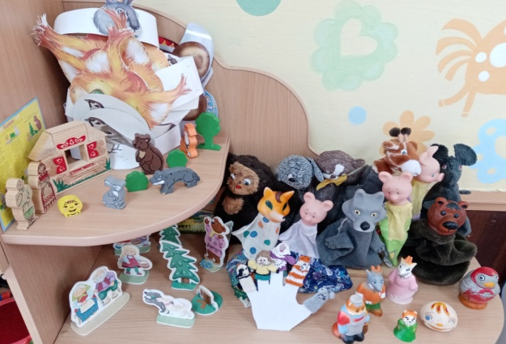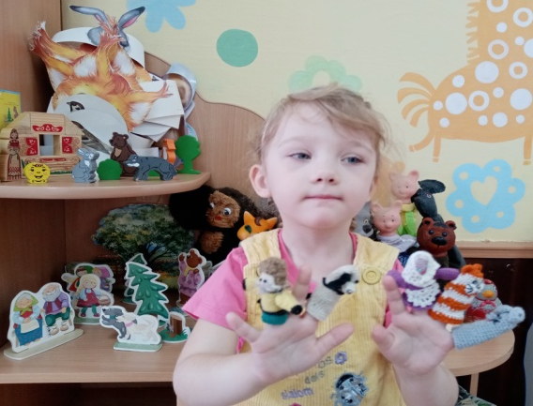

Музыкальный центр
Музыкальное развитие ребенка сводиться не только к занятиям с педагогом.
Ребенку необходимо предоставить возможность самостоятельно закреплять
полученные умения и навыки с помощью музыкальных игр, пособий и атрибутов.

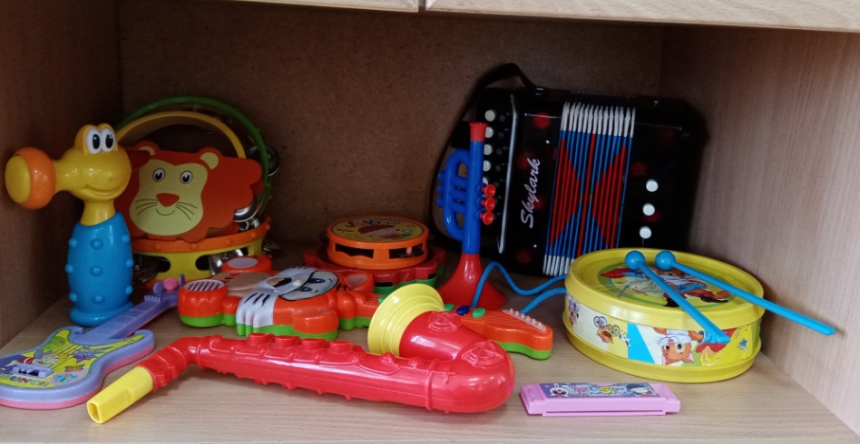

Изобразительный центр:
Целью этого центра является развитие творческих способностей и
стремление к самовыражению в различных видах художественной деятельности. Здесь имеется широкий спектр изобразительных материалов для формирования творческого потенциала детей, развития интереса к изо деятельности, формированию эстетического восприятия, воображения, художественно-творческих способностей, самостоятельности, активности.

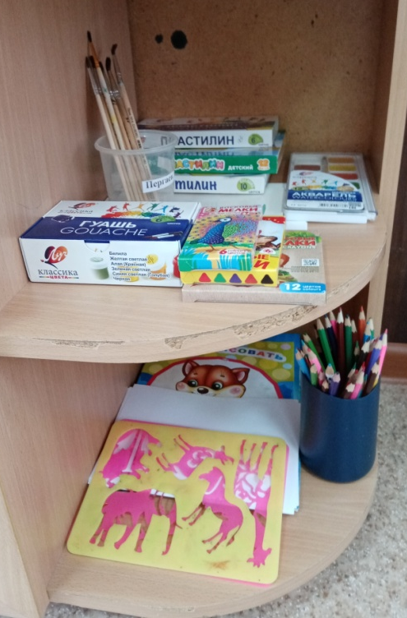

Центр книги
Расположен на стеллаже. Здесь представлены книги в соответствии с
программой и тематическим планированием.
загадки, пословицы, скороговорки, русские народные сказки и сказки народов мира. Все книги и иллюстрации обновляются каждую неделю.
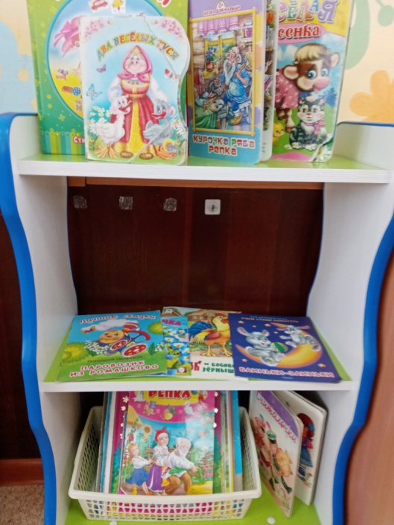
Центр дежурства
Этот центр создан с целью формирование умения выполнять обязанности дежурных, воспитывать положительное отношение к труду, самостоятельность у детей.

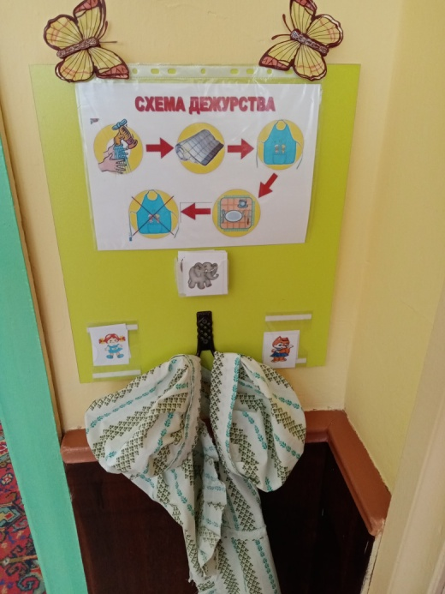

Центр природы и экспериментирования
Расположен непосредственно у окна, вблизи естественного освещения. Здесь
созданы условия для обогащения представлений детей о многообразии природного мира, воспитания любви к природе и бережного отношения к ней, а также приобщения детей к уходу за растениями, формирования начал экологической культуры. Выращивание растений позволяет организовать длительные наблюдения за ними, узнать, как растения растут и развиваются.

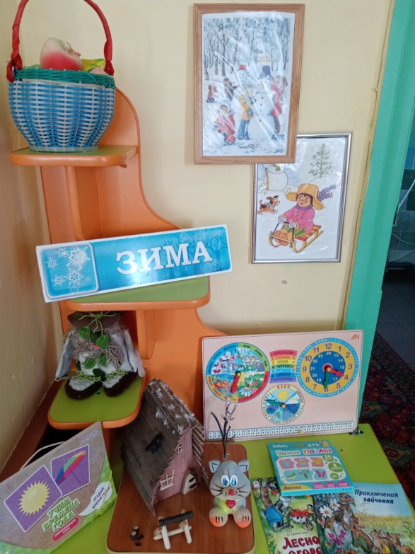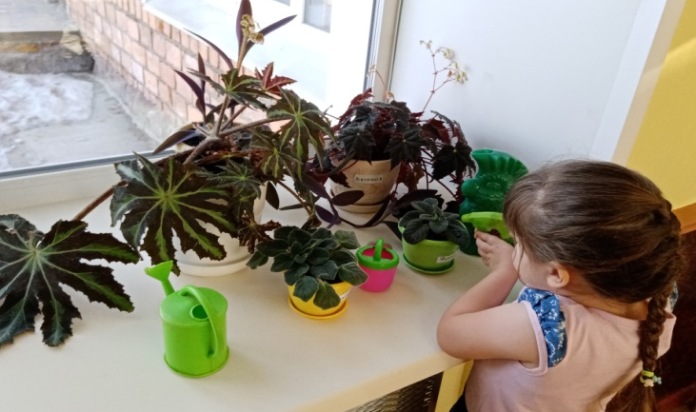

Центр экспериментирования совмещен с центром природы представлен многообразием материала (крупы, семена, минералы, песок, земля). Пособия для опытнической деятельности.
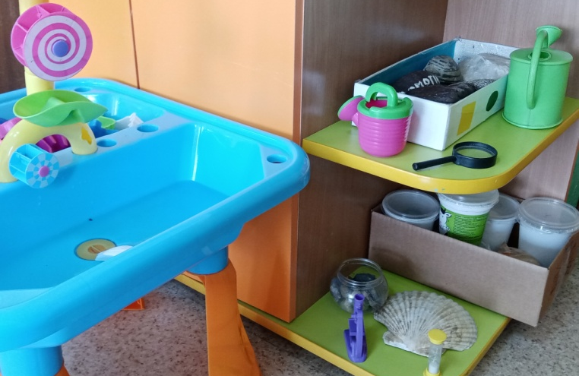
Создавая предметно-пространственную среду, старалась сделать ее
разнообразной, яркой, комфортной, информативно-богатой, чтобы создать
эмоционально –положительную атмосферу в группе. И чтобы у ребенка был
самостоятельный выбор: с кем, как, и во что играть.

